UNIVERSIDADE FEDERAL FLUMINENSE
INSTITUTO DE BIOLOGIA
DEPARTAMENTO DE BIOLOGIA CELULAR E MOLECULAR- GCM
ATA DA REUNIÃO ORDINÁRIA DO DEPARTAMENTO DE BIOLOGIA CELULAR E MOLECULAR
REALIZADA EM 07 DE ABRIL DO ANO DE DOIS MIL E VINTE

Ao sétimo dia do mês de abril do ano de dois mil e vinte, às 14:00 horas foi realizada a reunião ordinária do GCM para tratar dos seguintes pontos de pauta: 1- Apreciação da ata de progressão funcional da professora Mariana Renovato para a classe Adjunto A2; 2-Avisos sobre programa de monitoria e laboratórios de aulas práticas;3- Informes de colegiados; 4- Assuntos gerais. A reunião contou com a presença dos seguintes professores: André Lopes Fully, Cátia Lacerda Sodré, Carolina Spiegel, Evelize Folly, Fernanda Serpa, Gutemberg Alves, Helena Carla Castro, Helena de Souza Pereira, Izabel Paixão, Lídia Amorim, Luiz Leão, Luiz Mors, Manuel Gustavo Leitão, Mariana Renovato, Patrícia Burth, Rafael Brito e Valeria Ferrer.

O Chefe do Departamento, Professor Luiz Mors Cabral, deu início à reunião. Ponto 1: O relatório de progressão funcional da professora Mariana Renovato para a classe Adjunto A2 foi apresentado pela banca de avaliação, que recomendou a progressão da professora. Após a apresentação o relatório foi APROVADO por unanimidade pelos professores presentes. Ponto 2: A professora Mariana Renovato falou sobre a elaboração dos projetos de monitoria para 2020 e chamou atenção para o fato de precisar formar as bancas de avaliação dos processos seletivos, convocando os professores a participar. 3- Sem informes de colegiado; Ponto 4- O professor luiz Mors explicou sobre a necessidade de se preencher o relatório de avaliação de força de trabalho remoto, um instrumento da reitoria de avaliação da capacidade dos professores da UFF de realizarem trabalho de casa durante a pandemia. Falou também sobre a importância da elaboração de um plano de trabalho, a ser enviado à chefia imediata, com as tarefas a serem desenvolvidas durante o isolamento. Não havendo mais a deliberar, o Chefe do GCM lavrou e assinou a presente ata.

Niterói, 07 de abril de 2020.

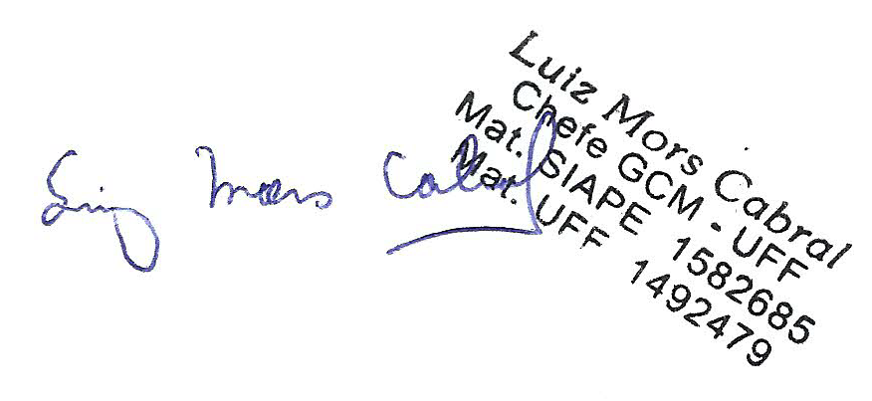

Luiz Mors Cabral
Chefe do GCM
SIAPE 1582685

